Poznań, 12 sierpnia 2015 roku
INFORMACJA PRASOWA
Królowe polskiej polityki
Raport PRESS-SERVICE Monitoring Mediów na temat medialności Ewy Kopacz i Beaty Szydło
Polską scenę polityczną po raz pierwszy zdominowały kobiety – Ewa Kopacz i Beata Szydło. Obie stały się faworytkami mediów. Na ich temat od początku lipca opublikowano w prasie, internecie i RTV 44 tys. materiałów, a w social media 298 tys. wzmianek - wynika z raportu „PRESS-SERVICE Monitoring Mediów”.
Przez ostatnie lata media nakręcał konflikt Donalda Tuska z Jarosławem Kaczyńskim. Panowie odeszli jednak w cień, a prym zaczęły wieść dwie kobiety – Ewa Kopacz i Beata Szydło. Wynik pojedynku pomiędzy nimi zaważy na losach polskiej polityki na lata.
Ewa Kopacz od dłuższego czasu jest liderem mediów, choćby ze względu na pełnioną funkcję. Tymczasem Beata Szydło wyłoniła się dopiero podczas wyborów prezydenckich i praktycznie z dnia na dzień stała się jedną z najbardziej rozpoznawalnych twarzy w Polsce i bohaterką pierwszych stron gazet.
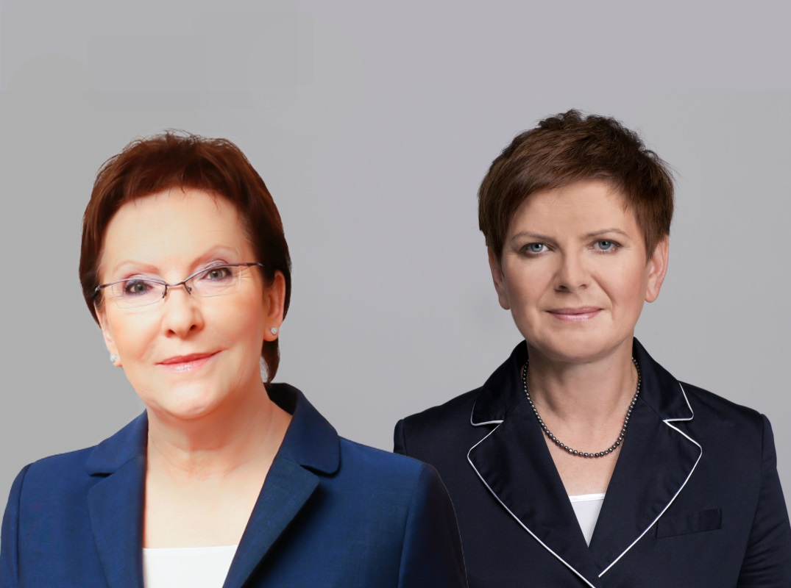
Zdjęcie 1. Ewa Kopacz, Beata Szydło
Źródło: materiały prasowe www.premier.gov.pl/ludzie/ewa-kopacz.html i www.beataszydlo.pl/

Porównanie liczby materiałów z prasy, internetu i RTV opublikowanych na temat obu liderek politycznych w dniach 1 lipca – 9 sierpnia wskazuje na blisko trzykrotnie większe zainteresowanie medialne premier RP – 31,9 tys. do 12,3 tys. Największy udział w przekazie na temat Ewy Kopacz miały internet (63 proc.), a następnie telewizja (17 proc.). Prasa i radio informowały o działaniach polityka w równym stopniu – po 10 proc. Informacje na temat premier osiągnęły dużo wyższy ekwiwalent reklamowy – AVE na poziomie 284 mln złotych. Zdecydowana większość przekazu na temat Kopacz należała do mediów ogólnopolskich – 74 proc.
Rozkład doniesień medialnych podobnie wygląda w przypadku Beaty Szydło. Najchętniej pisali o niej redaktorzy portali internetowych (58 proc.), a następnie telewizyjni (22 proc.). 11 proc. przekazu należało do prasy, a 9 proc. do radia. Ekwiwalent reklamowy publikacji oszacowano na blisko 145 mln złotych. O reprezentantce PiS również zdecydowanie częściej informowano w mediach ogólnopolskich – 78 proc.
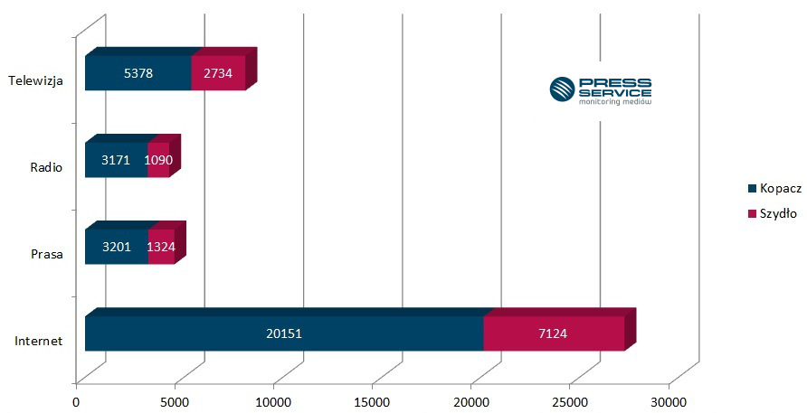
Wykres 1. Liczba publikacji z prasy, internetu i RTV, w których wystąpiły Kopacz i Szydło w dniach 01.07-09.08.2015 r.

Na Facebooku popularniejsza Ewa Kopacz
W trakcie analizowanego okresu internauci zdecydowanie częściej pisali na Facebooku o premier RP. Średnio dziennie liczba wpisów i komentarzy na jej temat wyniosła 4,7 tys., a łącznie odnotowano aż 181,8 tys. materiałów! Największa aktywność przypadła na 29 lipca i dotyczyła afery meblowej. Z kolei o Beacie Szydło pisano średnio dziennie ok. 1,6 tys. wzmianek. Pik na jej temat odnotowano 5 sierpnia i wyniósł on 5 tys. publikacji – tylko tego dnia użytkownicy portalu Marka Zuckerberga częściej pisali o przedstawicielce Prawa i Sprawiedliwości niż o Ewie Kopacz.

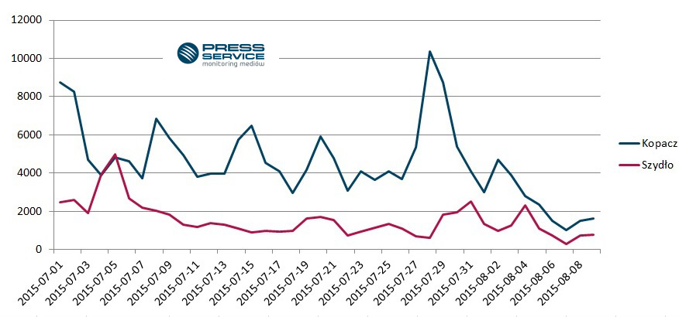
Wykres 2. Liczba wzmianek na Facebooku, w których wystąpiły Kopacz i Szydło w dniach 01.07-09.08.2015 r.

Dynamicznie na Twitterze
Znacznie większe skoki aktywności dotyczyły Twittera. W przypadku Ewy Kopacz różnica w dziennej liczbie publikacji waha się nawet o 1400 wzmianek. Największy pik tak jak w przypadku Facebooka odnosił się do afery meblowej. Z kolei na temat Beaty Szydło ukazało się o połowę mniej twittów – 16 tys. Tylko na początku lipca zaobserwowano dużą aktywność względem polityka, w połowie miesiąca nastąpiła stagnacja.

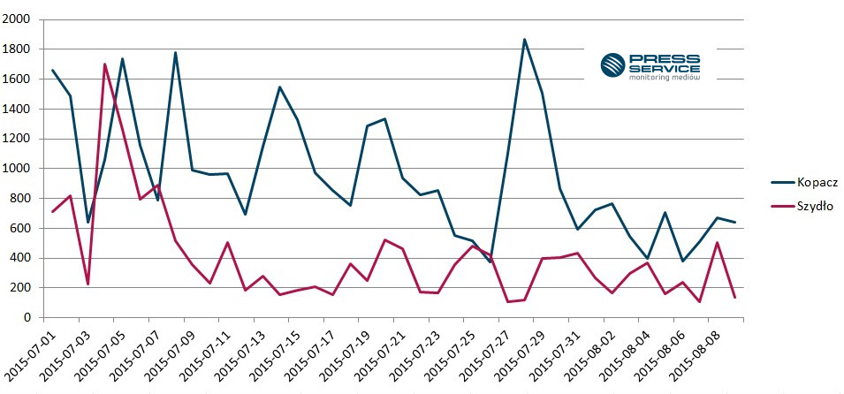
Wykres 3. Liczba wzmianek na Twitterze, w których wystąpiły Kopacz i Szydło w dniach 01.07-09.08.2015 r.

PRESS-SERVICE Monitoring Mediów wyraża zgodę na pełną lub częściową publikację materiałów pod warunkiem podania źródła (pełna nazwa firmy: PRESS-SERVICE Monitoring Mediów). W przypadku wykorzystania grafik należy wskazać źródło (nazwę firmy lub logotyp) przy każdym wykresie.

Zapoznaj się z innymi raportami dla mediów: http://psmm.pl/pl/raporty-specjalne
Osoba do kontaktu:
Alicja Dahlke
specjalista ds. marketingu i PR
mobile: +48 691 630 190
tel. +48 61 66 26 005 wew. 128
adahlke@psmm.pl
PRESS-SERVICE Monitoring Mediów
60-801 Poznań, ul. Marcelińska 14
www.psmm.pl
www.twitter.com/PSMMonitoring
www.facebook.com/PSMMonitoring

